Tema : ??

Objetivo:
Projetar em tempo real em um painel interativo mapa geográfico do estado em que a empresa atual, identificando seus clientes com balões interativos por geolocalização com as principais informações relacionadas a venda e atendimento, como: Data da Ultima Compra, Valor da Ultima Compra, Usuário que Ultimo atendimento. Para uma análise de forma Visual, estes balões oscilará suas cores de acordo com regras de negócios a serem implementada, a fim de ter uma visão global dos Status de seus cliente e poder adotar melhores políticas de atendimento.

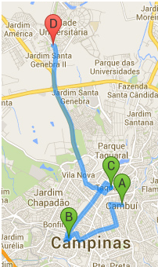
Figura – 1
Figura 1 como se deve apresentar no painel interativo
Obs: As cores dos balões deverão sofrer alterações de cores de acordo com seu acompanhamento.


Figura – 2
Figura 2 representa o cliente / posição geográfica de seu estabelecimento

Exemplo :
 - Cliente cadastrado e sem nenhum tipo de atendimento
 - Cliente sem atendimento ou sem venda acima de 20 dias.
- Cliente atendido e positivado venda por Televendas inferior a 20 dias.
- Cliente atendido e positivado venda com Vendedor externo inferior a 20 dias.
- Cliente atendido / visitado por vendedor sem venda efetivada.
 - Cliente Atendido / CRM por televendas sem venda Efetivada.

Além dos balões representativos deverá conter as seguintes legendas :
- Razão social do cliente.
- Data Ultima venda / valor.
- Nome do Ultimo Atendente.

